Пятница 15 мая
№  n/n | Предмет | Материал урока | Стр. учеб-ка | Примечание
1. | Литературное чтение | Шарь Перро «Кот в сапогах»  Пояснения к выполнению заданий.  1. Дочитать сказку «Кот в сапогах».  2. Записать на телефон и отправить отрывок сказки со слов: Тем временем король, проезжая мимо… и до конца сказки.  3. Записывайте на диктофон в телефоне, а потом отсылайте. Можно и видео.  4. Запишите в тетрадь по литературному чтению вопросы, которые вы можете задать по содержанию сказки.  Придумать 10 вопросов. Сфотографировать работу и отправить. | стр.  189 - 193 | Аудио ответ направить на номер в WhatsApp: 9604663389  или эл.почту:arakancevnosch@yandex.ru
2. | Русский язык | Части речи ихразличие. Разбор слова как части речи  Пояснения к выполнению заданий.  1. Минутка чистописание: гл, ча, их (написать три строчки)  2. Выполнить упр. 212 стр. 124 (по заданию учебника, письменно отвечаем на вопросы)  Например:  1. Имя прилагательное отвечает на вопрос (какой?) красный.  2. Имя прилагательное красный обозначает предмет.  3. Имя прилагательное красный связан с именем существительным гребень.  4. Имя прилагательное красный употреблено в форме единственного числа.  Имя прилагательное красный не брать!!!  Письменные работы сфотографировать и отправить. | стр.  124 | Фото ответ направить на номер в WhatsApp: 9604663389  или эл.почту:arakancevnosch@yandex.ru
 | Немецкий язык | - Добро пожаловать на наш праздник.  - Упражнение № 1 Прочитать и письменно ответить на вопросы.  - Ответить на вопросы упражнения 2 устно.  - Выполнить упражнение в рабочей тетради по выбору стр. 63-64 | Стр. 94 - 96 | Аудио и фото ответ направить на номер в WhatsApp: 9604663389  или эл.почту:arakancevnosch@yandex.ru
5 | Физкультура | Выполнять упражнения самостоятельно, ежедневно в течение недели. Каждое упражнение 8-10 раз.  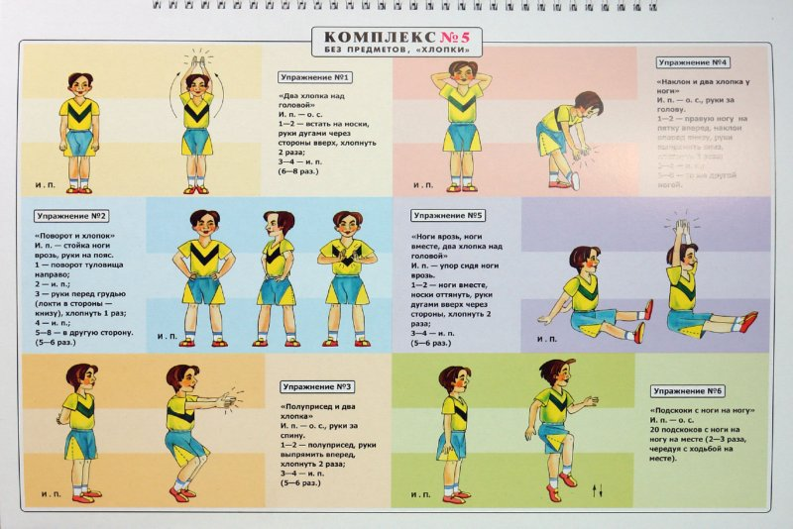 |  | Фото ответ направить на номер в WhatsApp: 9604663389  или эл.почту:arakancevnosch@yandex.ru

